温湿度看板
（485型）

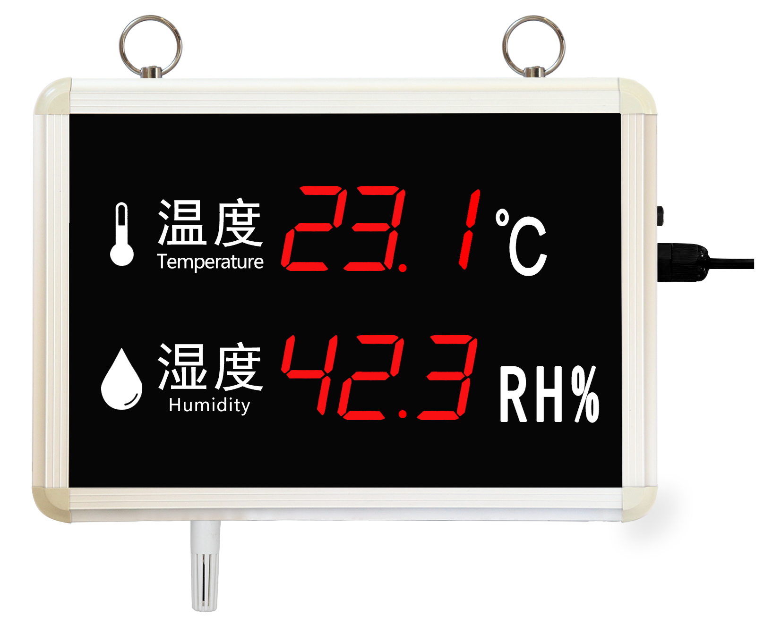

产品简介
该温湿度看板电路采用美国进口工业级微处理器芯片、进口高精度传感器，确保产品优异的可靠性、高精度和互换性。本产品采用铝合金边框，高品质亚克力面板，外观美观大方。输出信号类型为RS485，最远可通信 2000 米，标准的 modbus 协议，支持二次开发。

功能特点
- 测量精度高，性能稳定可靠
- 大尺寸高亮数码管，强光下仍可清晰显示
- 高硬铝合金，防水防尘
- 485通信接口,标准 ModBus-RTU 通信协议，通信地址及波特率可设置，最远通信距离 2000米
- 10-30V 直流宽电压供电

核心参数

直流供电（默认） | DC 10-30V
最大功耗 | 0.64W
A准精度 | 湿度 | ±2%RH(60%RH,25℃)
A准精度 | 温度 | ±0.4℃（25℃）
B准精度  （默认） | 湿度 | ±3%RH(60%RH,25℃)
B准精度  （默认） | 温度 | ±0.5℃（25℃）
变送器电路工作温度 | -20℃~+60℃，0%RH~95%RH 非结露
探头工作温度 | -40℃~+120℃ 默认：-40℃~+80℃
探头工作湿度 | 0%RH-100%RH
温度显示分辨率 | 0.1℃
湿度显示分辨率 | 0.1%RH
温湿度刷新时间 | 1s
长期稳定性 | 湿度 |  | ≤1%RH/y
长期稳定性 | 温度 |  | ≤0.1℃/y
响应时间 | 湿度 |  | ≤8s(1m/s风速)
响应时间 | 温度 |  | ≤25s(1m/s风速)
输出信号 | RS485(Modbus协议)
继电器带负载能力 | 30V DC 2A /250V AC 2A
安装方式 | 壁挂或悬挂
1.4 产品选型
RS- |  |  |  |  | 公司代号
 | WS- |  |  |  | 温湿度变送器
 |  | N01- |  |  | 485通讯（Modbus-RTU协议）
 |  |  | K1- |  | 看板外壳
 |  |  | K1A- |  | 带声光报警器看板外壳
 |  |  | K1R- |  | 带继电器看板外壳（继电器无源输出）
 |  |  |  | 4 | 内置精装探头  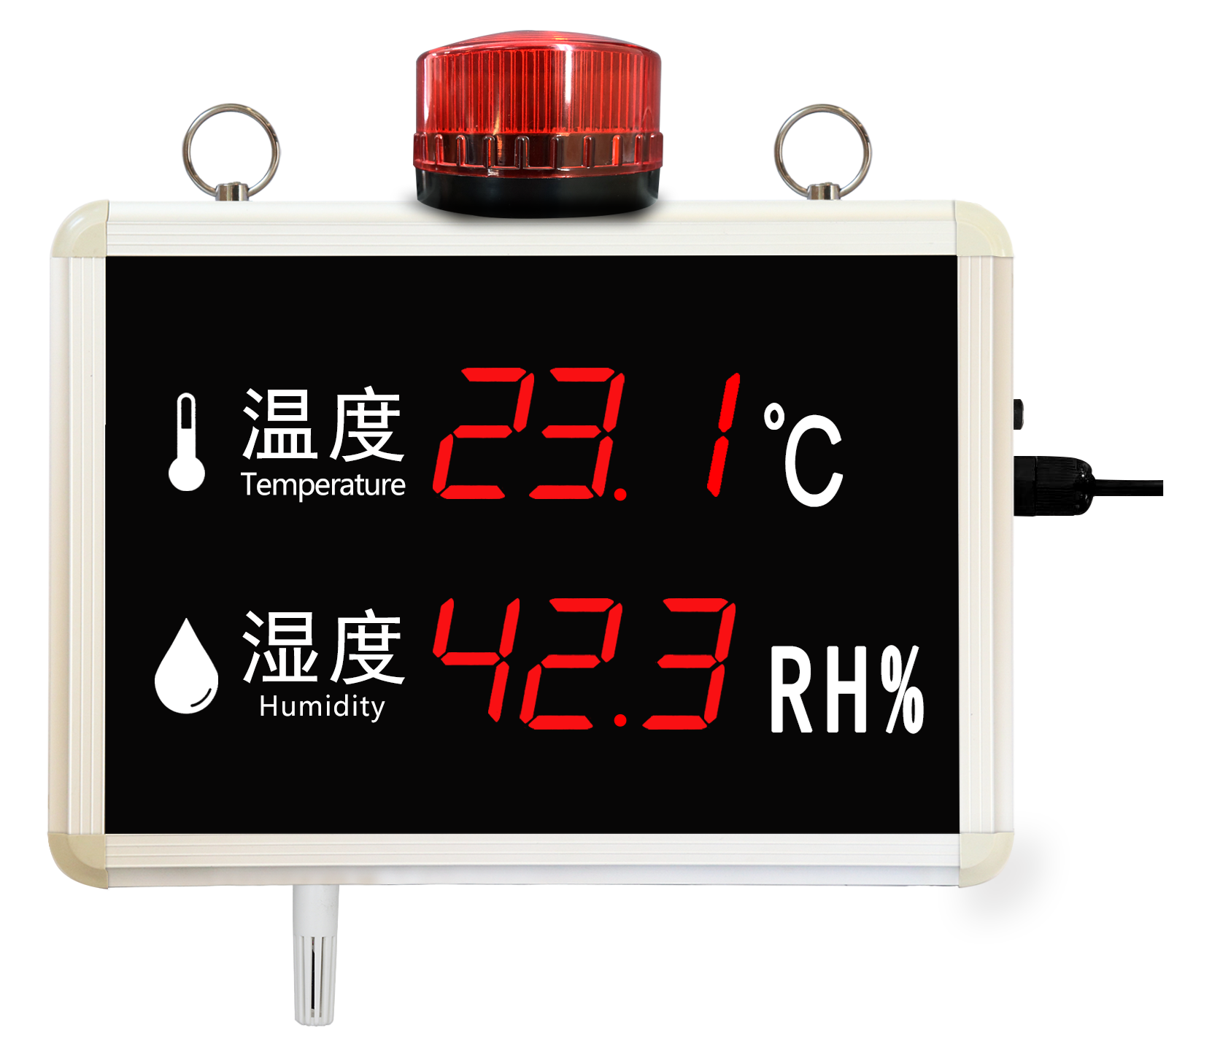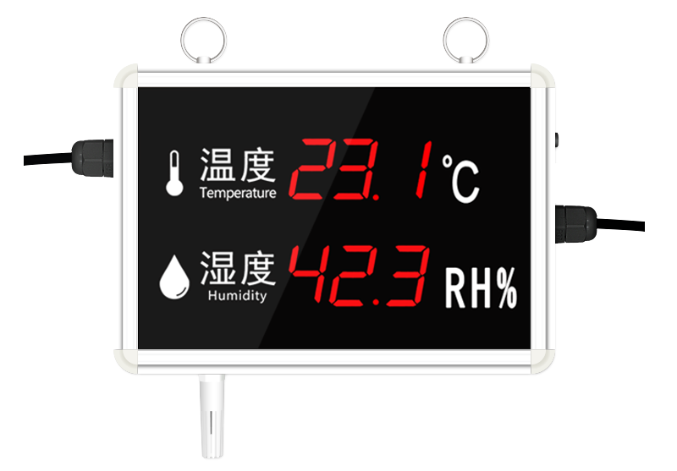  K1 K1A K1R
 |  |  |  | 5 | 外延精装探头  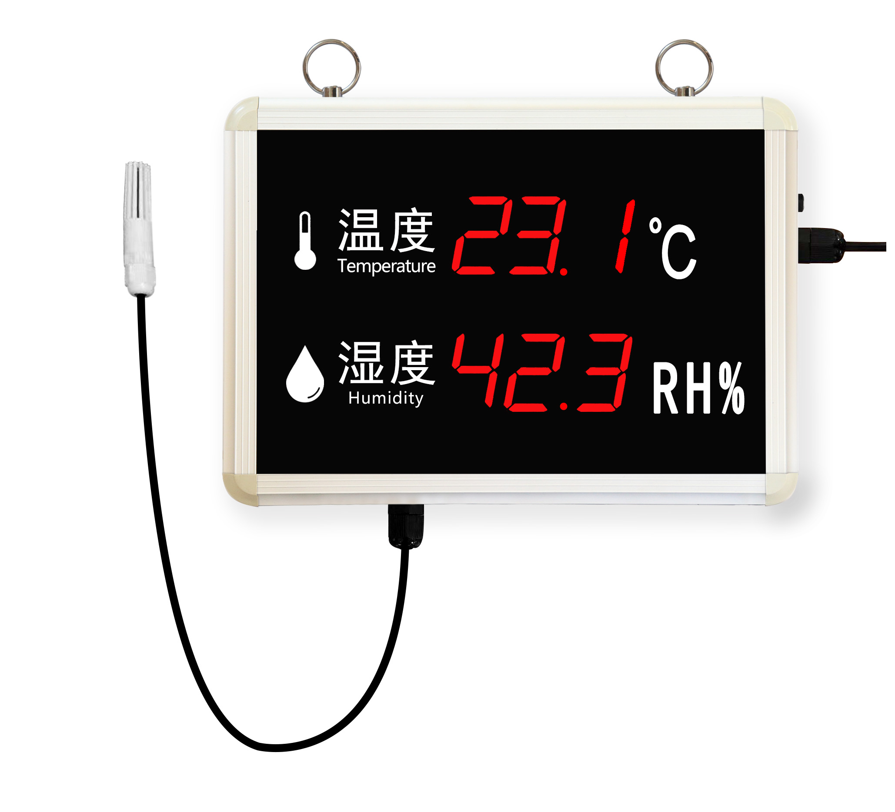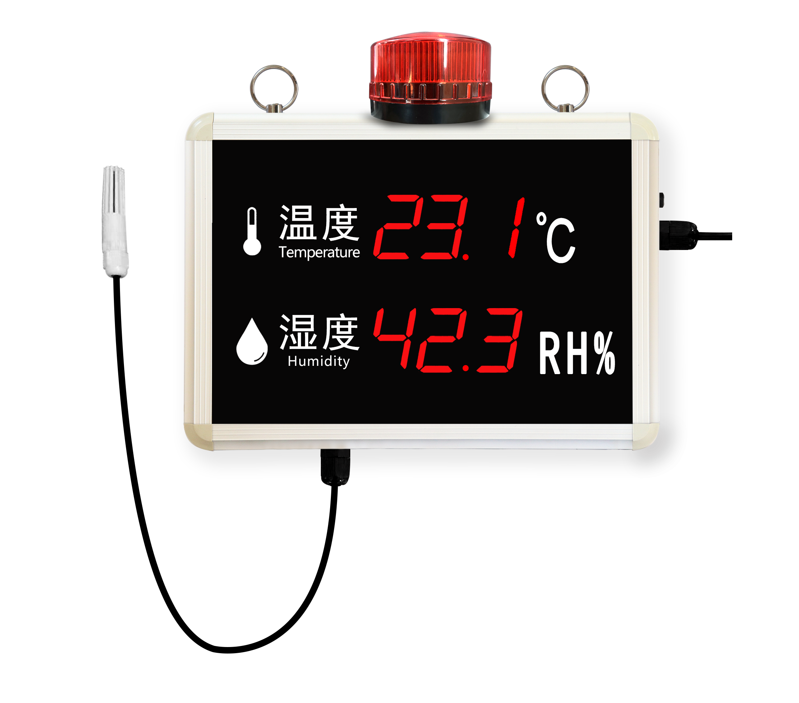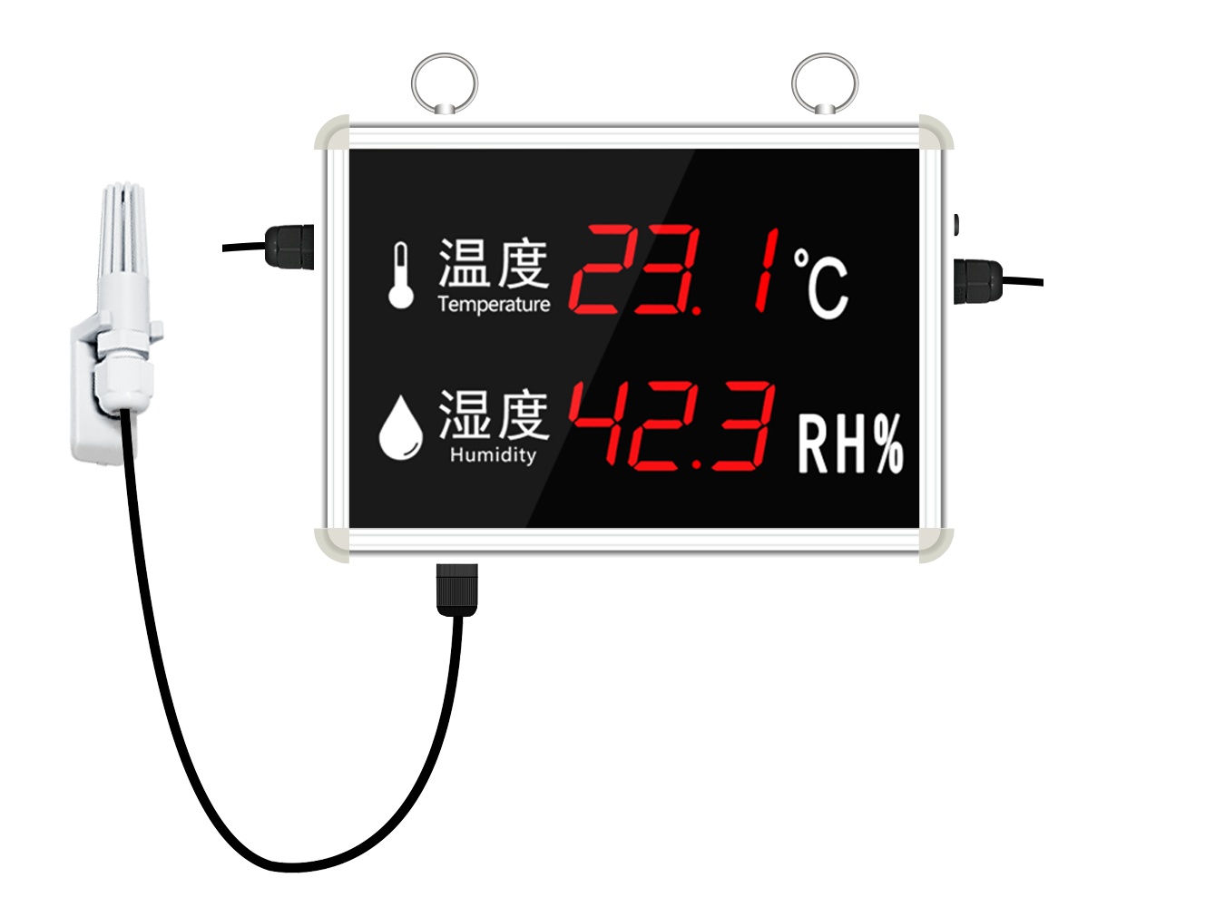  K1 K1A K1R

设备外观
外形尺寸：
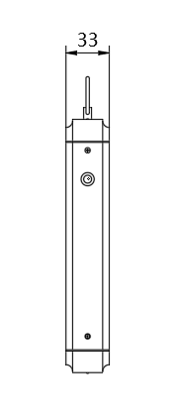
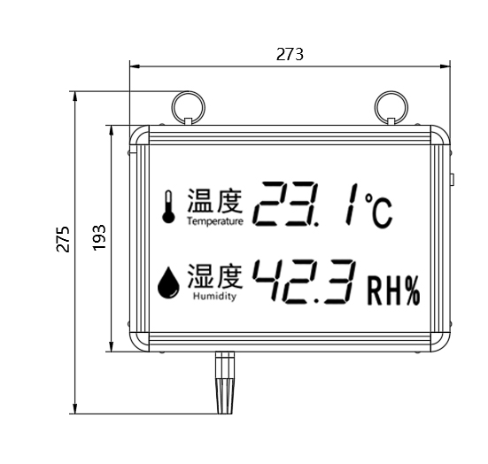
内置探头尺寸图 (单位：mm)

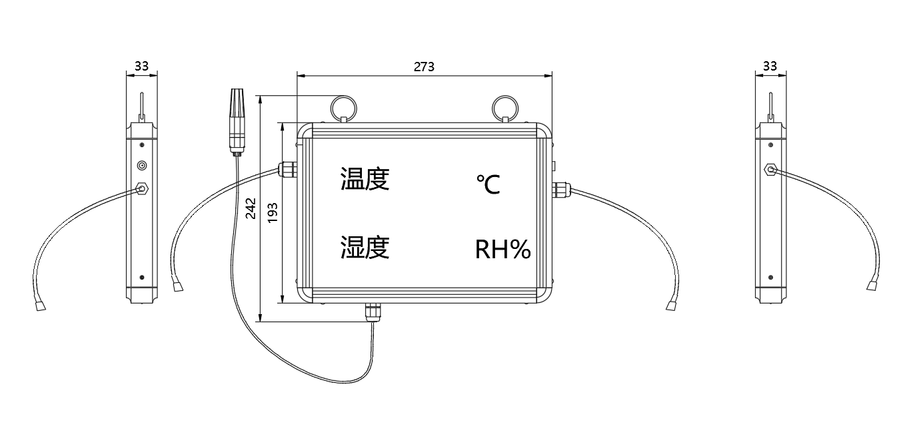
外延探头尺寸图 (单位：mm)

安装说明
设备清单：
■温湿度看板设备1台
■产品合格证、保修卡等
■安装螺丝1包
■两芯防水对插线一根（带继电器看板型两根）
安装方式
可悬挂或者壁挂安装，安装孔尺寸如下 (单位：mm)：
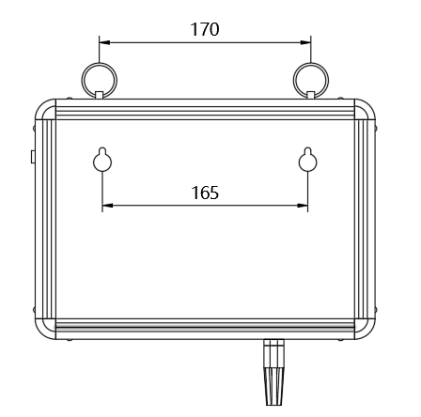
若选用葫芦孔安装，需先在墙体或其它固定平面打孔，然后安装膨胀塞和螺丝，最后将温湿度看板挂到螺丝处即可。
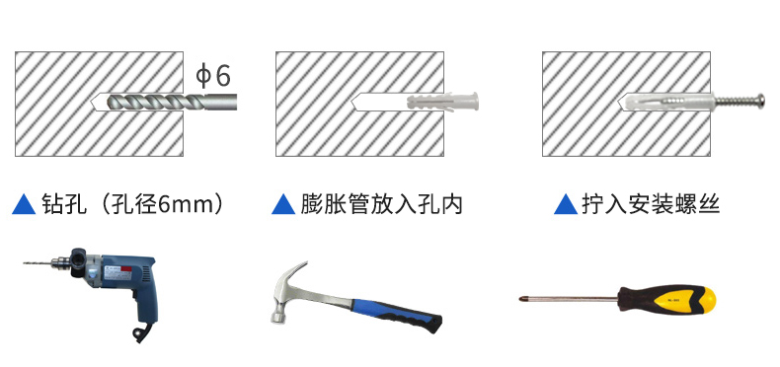
接线定义
485 信号线接线时注意 A/B 两条线不能接反，总线上多台设备间地址不能冲突。
 | 线色 | 说明
通信（右侧出线） | 红色 | 485-A
通信（右侧出线） | 黑色 | 485-B
继电器输出（左侧出线） | 红色 | 无源输出接口  （仅K1R型号有此接口）
继电器输出（左侧出线） | 黑色 | 无源输出接口  （仅K1R型号有此接口）

通信协议

通讯基本参数
编 码 | 8位二进制
数据位 | 8位
奇偶校验位 | 无
停止位 | 1位
错误校验 | CRC（冗余循环码）
波特率 | 2400bit/s、4800bit/s、9600 bit/s可设，出厂默认为4800bit/s

数据帧格式定义
采用Modbus-RTU 通讯规约，格式如下：
初始结构 ≥4 字节的时间
地址码 = 1 字节
功能码 = 1 字节
数据区 = N 字节
错误校验 = 16 位CRC 码
结束结构 ≥4 字节的时间
地址码：为变送器的地址，在通讯网络中是唯一的（出厂默认0x01）。
功能码：主机所发指令功能指示，本变送器支持功能码0x03（读取寄存器数据）0x06（写入寄存器数据）0x10（连续写入寄存器数据）。
数据区：数据区是具体通讯数据，注意16bits数据高字节在前！
CRC码：二字节的校验码。

主机问询帧结构：
地址码 | 功能码 | 寄存器起始地址 | 寄存器长度 | 校验码低字节 | 校验码高字节
1字节 | 1字节 | 2字节 | 2字节 | 1字节 | 1字节
从机应答帧结构：
地址码 | 功能码 | 有效字节数 | 数据一区 | 数据二区 | 数据N区 | 校验码低字节 | 校验码高字节
1字节 | 1字节 | 1字节 | 2字节 | 2字节 | 2字节 | 1字节 | 1字节

寄存器地址
寄存器地址 | PLC或组态地址 | 内容 | 操作 | 定义说明
0000 H | 40001 (十进制) | 湿度 | 只读 | 湿度实时值（扩大10倍）
0001 H | 40002 (十进制) | 温度 | 只读 | 温度实时值（扩大10倍）
0030 H | 40049(十进制) | 温度上限 | 读写 | 温度上限值（扩大10倍）  出厂默认 80℃
0031 H | 40050(十进制) | 温度下限 | 读写 | 温度下限值（扩大10倍）  出厂默认 -40℃
0032 H | 40051(十进制) | 温度回差 | 读写 | 温度回差值（扩大10倍）  出厂默认 2℃
0035 H | 40054(十进制) | 湿度上限 | 读写 | 湿度上限值（扩大10倍）  出厂默认 100%RH
0036 H | 40055(十进制) | 湿度下限 | 读写 | 湿度下限值（扩大10倍）  出厂默认 0%RH
0037 H | 40056(十进制) | 湿度回差 | 读写 | 湿度回差值（扩大10倍）  出厂默认 5%RH
0050 H | 40081 (十进制) | 温度校准值 | 读写 | 整数（扩大10倍）
0051 H | 40082 (十进制) | 湿度校准值 | 读写 | 整数（扩大10倍）
07D0 H | 42001 (十进制) | 设备地址 | 读写 | 1~255（出厂默认1）
07D1 H | 42002 (十进制) | 设备波特率 | 读写 | 0代表2400  1代表4800  2代表9600

通讯协议示例以及解释
读取设备地址0x01的温湿度值
问询帧
地址码 | 功能码 | 起始地址 | 数据长度 | 校验码低字节 | 校验码高字节
0x01 | 0x03 | 0x00 0x00 | 0x00 0x02 | 0xC4 | 0x0B
应答帧
地址码 | 功能码 | 返回有效  字节数 | 湿度值 | 温度值 | 校验码  低字节 | 校验码  高字节
0x01 | 0x03 | 0x02 | 0x02 0x92 | 0xFF 0x9B | 0xD2 | 0x3D
温度计算：
当温度低于 0 ℃ 时温度数据以补码的形式上传。
温度：FF9B H(十六进制)= -101 => 温度 = -10.1℃
湿度计算：
湿度：292 H (十六进制)= 658 => 湿度 = 65.8%RH
写入设备地址0x01的温度上限值（例如设置温度上限值为60℃）
问询帧
地址码 | 功能码 | 起始地址 | 写入数据区 | 校验码低字节 | 校验码高字节
0x01 | 0x06 | 0x00 0x30 | 0x02 0x58 | 0x89 | 0x5F
应答帧
地址码 | 功能码 | 起始地址 | 数据长度 | 校验码低字节 | 校验码高字节
0x01 | 0x06 | 0x00 0x30 | 0x02 0x58 | 0x89 | 0x5F
写入设备地址0x01的温度回差值（例如设置温度回差值为3℃）
问询帧
地址码 | 功能码 | 起始地址 | 写入数据区 | 校验码低字节 | 校验码高字节
0x01 | 0x06 | 0x00 0x32 | 0x00 0x1E | 0xA8 | 0x0D
应答帧
地址码 | 功能码 | 起始地址 | 数据长度 | 校验码低字节 | 校验码高字节
0x01 | 0x06 | 0x00 0x32 | 0x00 0x1E | 0xA8 | 0x0D

常见问题及解决办法
设备无法连接到PLC或电脑
可能的原因：
1)电脑有多个COM口，选择的口不正确。
2)设备地址错误，或者存在地址重复的设备（出厂默认全部为1）。
3)波特率，校验方式，数据位，停止位错误。
4)主机轮询间隔和等待应答时间太短，需要都设置在200ms以上。
5)485总线有断开，或者A、B线接反。
6)设备数量过多或布线太长，应就近供电，加485增强器，同时增加120Ω终端电阻。
7)USB转485驱动未安装或者损坏。
8)设备损坏。

